МУНИЦИПАЛЬНОЕ БЮДЖЕТНОЕ ДОШКОЛЬНОЕ

ОБРАЗОВАТЕЛЬНОЕ УЧРЕЖДЕНИЕ «ДЕТСКИЙ САД №5»

МУНИЦИПАЛЬНОГО ОБРАЗОВАНИЯ ГОРОДСКОЙ ОКРУГ ЯЛТА

РЕСПУБЛИКИ КРЫМ

**КОЛЛЕКТИВНАЯ РАБОТА**

**АПЛИКАЦИЯ + РИСОВАНИЕ**

**«КРЫМ, РОССИЯ – НАВСЕГДА»**

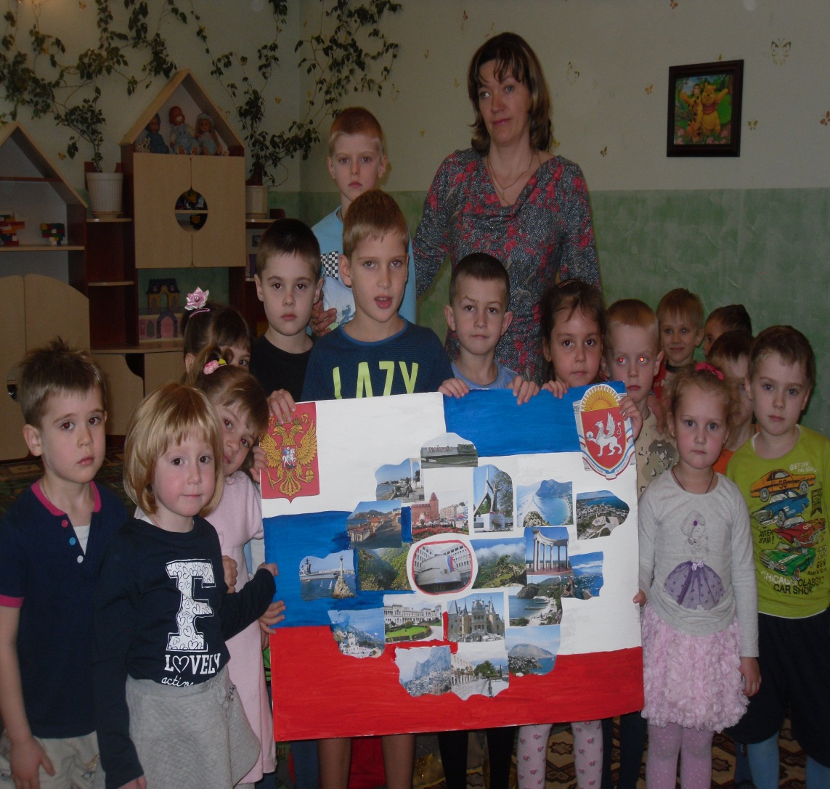

Воспитатель: Елхина И.В.

Разновозрастная группа

2017 год

НОД Рисование + аппликация

Коллективная работа

**Тема:** «Крым, Россия – навсегда»

**Программное содержание.** Воспитывать интерес к истории Крыма, его географическому расположению. Развивать стремление к сохранению и приумножению своей малой Родины. Учить наносить гуашь тонким слоем. Закрепить умение вырезывания ровных и волнистых линий. Продолжать учить наносить клей на детали и аккуратно их наклеивать. Побуждать детей к созданию коллективной работы путём распределения всей работы между детьми и продумыванием конечного результата.

**Демонстрационный материал.** Иллюстрации флага Российской Федерации, флага Республики Крым, герба Крыма, герба России, карта Крыма.

**Раздаточный материал.** Лист бумаги А1 формата, фотографии с изображением городов Крыма, фотографии герба Крыма и России, гуашь, кисточки, стаканчики с водой, тряпочки, клей, кисти для клея, клеёнки – подкладки, ножницы.

**Предварительная работа.** Беседа на тему: « Государственная символика Российской Федерации и Крыма», чтение стихотворений, рассказов и легенд о Крыме, просмотр презентации на тему: «Путешествие по Крыму».

**Ход занятия.**

**Воспитатель.** Ребята, мы сегодня сделаем коллективную работу на тему: «Крым, Россия – навсегда». Посвящена она будет историческому событию, связанному с возвращением Крыма в состав Российской Федерации. В результате общекрымского референдума 16 марта 2014 года. Референдум ярко продемонстрировал высокий патриотический потенциал крымчан, основанном на демократическом выборе, чувстве неотъемлемой сопричастности у народа Крыма к российской культуре и духовному миру. Крым считается «Жемчужиной мира» и трудно с этим не согласиться. Послушайте отрывок из стихотворения Л. Фисейской «Маленькая страна».

На ладонях ласкового моря

Маленькая нежится страна.

Довелось ей много видеть горя-

Шрамы залезала все волна.

У неё лицо неповторимо,

И такого больше в мире нет.

Аура особая у Крыма,

Сам он – многокрасочный букет.

Отовсюду тянутся земляне

Прикоснуться к нашим берегам,

И чуть – чуть завидуют крымчанам:

Повезло здесь поселиться нам.

**Воспитатель.** Ребята, посмотрите на карту Крыма. Вы, можете здесь увидеть города и посёлки, которые есть на нашем полуострове. А вот фотографии, на которых изображены города. Каждый уголок Крыма по своему необычный, чудесный. Хочу напомнить, что Крым богат своей культурой, корни которой уходят вглубь веков и является общим достоянием России.

*воспитатель показывает карту Крыма.* Все карты мира составляют люди, профессия которых называется – картограф. Ребята, а вы бы хотели попробовать освоить такую интересную профессию?

**Дети.** Да!

**Воспитывать.** Ребята, вам надо будет из фотографий выложить карту Крыма. Смотрите внимательно на карту и располагайте фотографии строго с их географическим расположением. Давайте разделимся на группы по 3-4 человека. Каждая группа получит своё задание, выполнив его, получим коллективную работу. Напоминаю всем, что от работы одного ребёнка, будет зависеть общий результат.

**Физкультминутка.**

Руки солнцу подставляйте,

С солнцем в прядки поиграйте.

Солнце светит нам с утра!

Раз, два! Раз, два!

К солнцу тянется трава.

Раз, два! Раз, два!

Раз, два, три, четыре!

Пусть сияет солнце в мире!

*Дети средней группы получают задание раскрасить плакат гуашью. Одна группа раскрашивает флаг Крыма, другая флаг России и приклеивают герб. Дети старшей и подготовительной группы вырезывают фотографии городов Крыма и приклеивают на плакат.*

**Итог.** Дети делятся впечатлениями о проделанной работе. Рассказывают, в каких городах уже были, а какие бы хотелось посетить.

